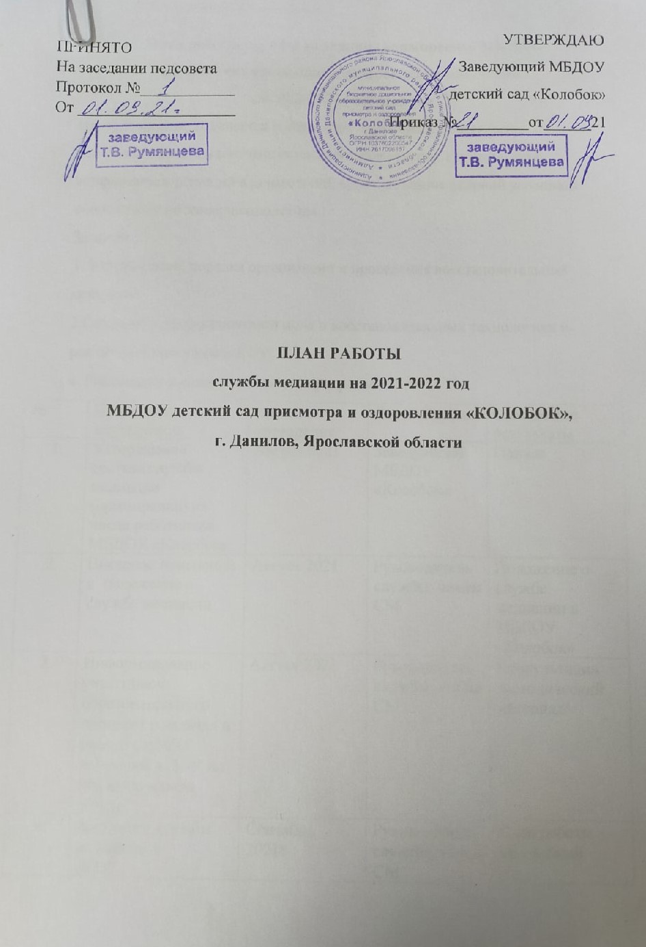

План работы службы медиации (примирения) МБДОУ
детский сад присмотра и оздоровления «Колобок»
на 2021-2022 учебный год
Цель: снижение количества конфликтов через внедрение модели
реализации восстановительных технологий в систему профилактики
конфликтных ситуаций в дошкольной среде; создание условий успешной
социализации несовершеннолетних
Задачи:
1. Установление порядка организации и проведения восстановительных
программ.
2.Создание информационного поля о восстановительных технологиях и
реализации программ в ДОУ.
4. Реализация восстановительных программ.
№ | Наименование мероприятия | Сроки проведения | Ответственные | Ожидаемые результаты
 | Утверждение состава службы медиации (примирения) из числа работников МБДОУ «Колобок» | Август 2021 | Заведующий МБДОУ «Колобок» | Приказ
 | Внесение изменений в положение о службе медиации | Август 2021 | Руководитель службы, члены СМ | Положение о службе медиации в МБДОУ «Колобок»
 | Информирование участников образовательного процесса о задачах и работе службы медиаций в ДОУ на педагогическом совете. | Август 2021 | Руководитель службы, члены СМ | Консультация /методический материал/
 | Заседание службы медиации в  ДОУ  -Планирование работы на  2019-2020год.  Разработка методологических  и правовых основ и рабочих  материалов для  функционирования службы  медиации. | Сентябрь 2021г | Руководитель службы, члены СМ | План работы  на учебный  год.  Пакет  необходимой  документаци  и для  эффективног  о  функционир  ования  службы
 | Организация рекламной  кампании по  осведомлению всех категорий  о возможностях программ  примирения, популяризация  медиации как механизма  разрешения конфликтных  ситуаций. | В течение года | Руководитель службы, члены СМ | Создание на  сайте ДОУ  информацио  нной  страницы,  освещающей  основные  мероприятия,  направленны  е на развитие  службы  медиации.  Специализир  ованные  стенды,  акции,  круглые  столы,  буклеты и  т.д.
 | Создание «Почты обращений» | Сентябрь - октябрь  2021г. | Руководитель службы, члены СМ | «Почта обращений»
 | Организация информационного просветительского мероприятия для родителей ДОУ по работе службы школьной медиации. | Март - 2022г | Члены группы медиации ДОУ | Родительское собрание на тему «Служба медиации в ДОУ» (консультация)
 | Работа службы по разрешению поступающих конфликтных ситуаций.  Проведение программ примирения | В течение года по мере необходимости | Руководитель службы, члены СМ | Решение  возникающих  конфликтов  на начальной  стадии
 | Организация взаимодействия службы медиации ДОУ, комиссией по делам несовершеннолетних и защите их прав, органами и организациями системы профилактики безнадзорности и правонарушений, опеки и попечительства, дополнительного образования | В течение года по мере необходимости | Руководитель службы, члены СМ | Просвещение родителей в вопросах воспитания детей  Профилактика раннего неблагополучия в семьях
 | Анализ результатов создания и функционирования службы. Подготовка отчёта, заключение о проделанной работе службы медиации | Май 2022 | Руководитель службы, члены СМ | Оценка  эффективнос  ти  деятельности  службы.  Отчет о  результатах  работы

